Neu zur WEINIG InTech 2014 - Die HOLZ-HER – MULTIREX – 3 Baureihen ausgereifter 5-Achstechnik für die Massivholzbearbeitung

Der Name ist bei den neuen Multirex Modellen von HOLZ-HER Konzept. So sind die MULTIREX 7125 Flex und MULTIREX 7225 Flex für die flexible und präzise Bearbeitung von Plattenmaterial und Massivholz ausgerichtet und bieten nahezu unbegrenzte Möglichkeiten in der 5-Achsbearbeitung. Gebaut für hohe Beanspruchung präsentiert sich die massive und durchdachte Bauart dieser Maschinen im modernen und anwendungsgerechten Industriedesign. Die hochwertigen Ausstattungspakete aller MULTIREX CNC sind ideal abgestimmt auf die Anwenderzielgruppen und lassen sich durch einige sinnvolle Optionen noch spezifischer an den Anwendungsfall anpassen. Unterschiede finden sich bei den beiden 5-Achs-Zentren vor allem in den Bearbeitungsmaßen. Der Konsolentisch der MULTIREX 7125 bietet Bearbeitungslängen in X von bis zu 5440 mm und ist bei der MULTIREX 7225 sogar bis 7220 mm Länge lieferbar. Damit wird auch die Bearbeitung langer Bauteile für Treppen, Wintergärten etc. problemlos ermöglicht. Selbst große Türelemente lassen sich hocheffizient und mühelos im Pendelbetrieb abarbeiten. Mit 1400 mm bzw. 1600 mm in Y-Richtung sowie einem Z-Hub von 565 mm sind die beiden BAZ perfekt für eine individuelle und variantenreiche Bearbeitung ausgestattet.

Bei MULTIREX 7125 Automatic und MULTIREX 7225 Automatic werden zwei automatisch positionierende Tischvarianten angeboten. Im Standard bietet hier der X-Move Tisch eine automatische Konsolenpositionierung. Der völlig neu entwickelte VarioDrive Tisch ist für die Automatic Modelle als Upgrade lieferbar und verfährt Vakuumsauger bzw. Rahmenspannelemente und Konsolen servogesteuert und extrem präzise in Position. Dabei werden alle Achsen synchron verfahren und damit die Umrüstzeiten auf ein absolutes Minimum beschränkt. Die MULTIREX 7125 kann Werkstücke bis 210 mm Höhe ab Oberkante der Vakuumsauger perfekt bearbeiten, die größere MULTIREX 7225 erreicht sogar echte 300 mm Werkstückhöhe. Die massiven Konsolentische der Automatic-Serie sind bereits im Standard mit 8 Konsolen und 6 Beschickungshilfen ausgestattet.

Als Topmodell der Baureihe präsentiert sich die MULTIREX 7225 Windows welche bereits in der Grundausstattung mit dem VarioDrive Maschinentisch geliefert wird. Die gesteuerten Saugerwagen dienen über einen Bajonett-Schnellwechselverschluss auch zur Aufnahme der automatischen Rahmenspanner und laufen extrem stabil auf je zwei hochpräzisen Linearführungen pro Konsole. Die hohe Positioniergenauigkeit der automatischen Rahmenspanner ist ideal für das automatische Umspannen von Stabprofilen und Bögen ausgelegt. Ebenfalls im Standard bietet das Windows Modell die extrem durchzugsstarke 17 kW Spindel mit PRO-Torque-Technologie, eine softwaregesteuerte „Verriegelung“ der C- und A-Achse mit Vorteilen vor allem beim Fräsen mit hohen Zerspanungen.
Mechanisch zeichnen sich die MULTIREX 5-Achs Bearbeitungszentren vor allem durch die extreme Dynamik des 5-Achskopfes und flüssige Bewegungsabläufe bei interpolierenden Bewegungen aus.

Anhang:
Bild 1: MULTIREX – Die neue HOLZ-HER CNC
für die Fenster-, Türen- und Treppenbearbeitung
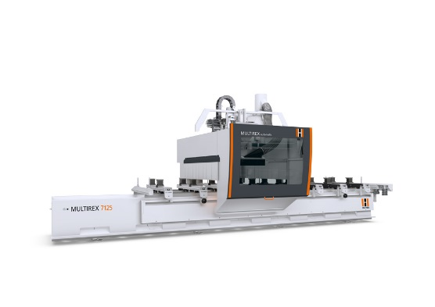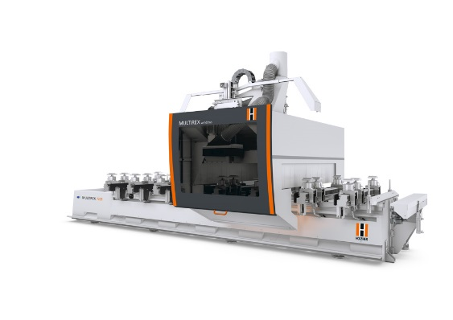

Bild 2: Massivste Bauart und volle Flexibilität –
der neue VarioDrive WindowsTisch für die MULTIREX-Bearbeitungszentren
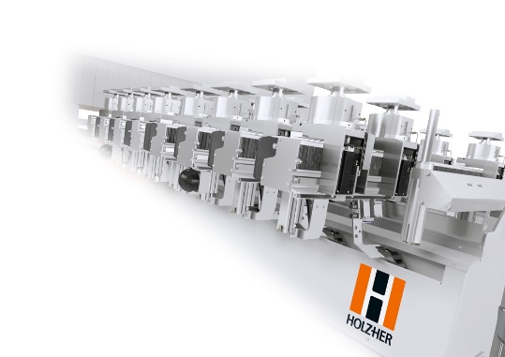

Bild 3: Bajonettverschlüsse - erlauben dabei sekundenschnelles
Umrüsten von Vakumsaugern auf vollautomatische Rahmenspannelemente.
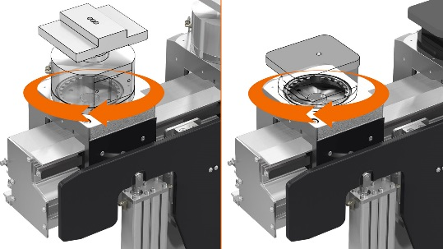

Für weitere Informationen wenden Sie sich bitte an:

HOLZ-HER GmbH
Plochinger Straße 65
D-72622 Nürtingen
Tel.: +49 7022 702-129
Fax: +49 7022 702 101
E-Mail: Philipp.Schulte-Derne@holzher.com
Internet: www.holzher.com

